bike

ประชาชนในเมืองปทุมธานีเริ่มสนใจการออกกำลังกายโดยการปั่นจักรยานมากขึ้น โดยนักปั่นทั้งหมดจะใช้เส้นทางจักรยานที่ได้สำรวจไว้แล้วซึ่งเส้นทางประกอบด้วยหลายถนนและหลายทางแยกที่เชื่อมต่อกันโดยไม่มีซอยตัน นักปั่นเหล่านี้นัดหมายรวมตัวพบกันที่จุดเริ่มต้นแล้วเดินทางผ่านถนนและแยกต่างๆก่อนที่จะวนกลับมาที่จุดเริ่มต้นเพื่อพักผ่อนพูดคุยก่อนแยกย้ายกลับบ้าน นักปั่นจะเลือกจุดเริ่มต้นและเส้นทางใดก็ได้โดยจะปั่นกลับมาที่จุดเริ่มต้นเสมอ โดยเรียกเส้นทางที่วนกลับมาจุดเดิมนี้ว่าวงจร

ในช่วงฤดูร้อนเจ้าหน้าที่สังเกตเห็นนักปั่นมักเหนื่อยและเป็นลมจึงเสนอสร้างจุดพักรถจักรยาน โดยสามารถสร้างจุกพักรถได้หลายจุด แต่ละถนนมีได้เพียงจุดพักเดียว โดยกำหนดให้ทุกวงจรมีจุดพักอย่างน้อย 1 จุด โดยการสร้างจุดพักแต่ละจุดมีราคาแตกต่างกันขึ้นอยู่กับถนน

งานของคุณ

เขียนโปรแกรมที่มีประสิทธิภาพเพื่อหาถนนที่ต้องสร้างจุดพักโดยใช้งบประมาณน้อยที่สุด

ข้อมูลนำเข้า

M N

mi mj C

M จำนวนแยก

N จำนวนถนน

mi mj C แยก i และ แยก j มีถนนเชื่อมต่อกันโดยค่าใช้จ่ายในการสร้างจุดพักเท่ากับ C หน่วย

C ค่าใช้จ่ายในการสร้างจุดพัก

ข้อมูลส่งออก

Cmin ค่าใช้จ่ายรวมที่น้อยที่สุด

ตัวอย่างข้อมูลขาเข้า1



8 10

1 2 3 4 5 6 7 8

1 2 3

1 5 5

2 3 4

2 6 3

3 4 2

3 7 5

4 8 5

5 6 2

6 7 7

7 8 3

ตัวอย่างข้อมูลส่งออก1

7

ตัวอย่างข้อมูลขาเข้า2

14 18

5 11 13 0 3 8 6 2 12 14 1 9 10 4

5 0 2

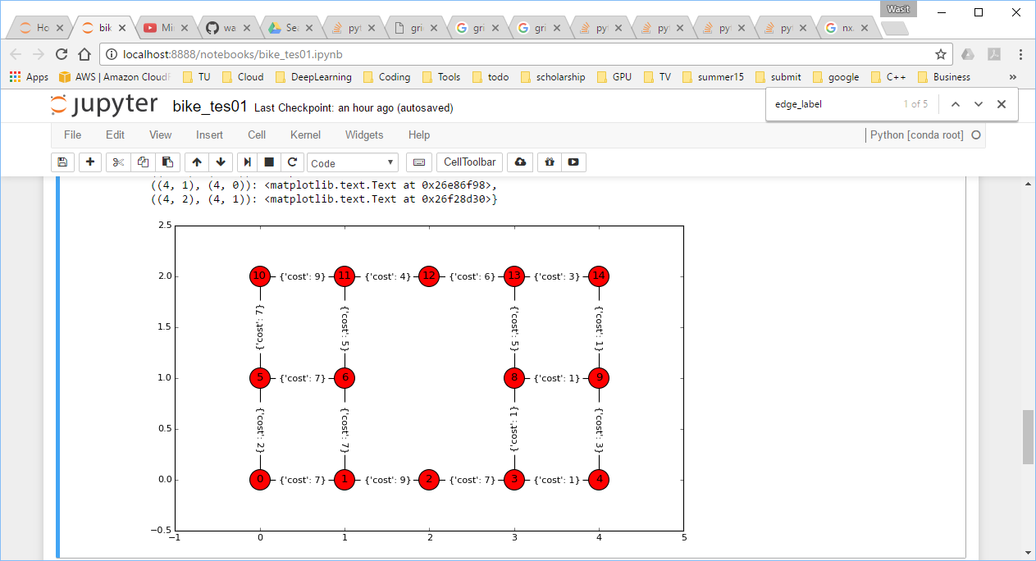

5 6 7

5 10 7

11 6 5

11 10 9

11 12 4

13 14 3

13 8 5

13 12 6

0 1 7

3 2 7

3 8 1

3 4 1

8 9 1

6 1 7

2 1 9

14 9 1

9 4 3  
ตัวอย่างข้อมูลส่งออก2

10

เงื่อนไข   
 M < 50,000

N < 70,000

เวลา 1 วินาที

หน่วยความจำ 32 MB